Дистанційне завдання з образотворчого мистецтва
(05.04 – 09.04. 2021 р.)
5 клас Створення сюжетно-декоративної композиції до Великодніх свят.
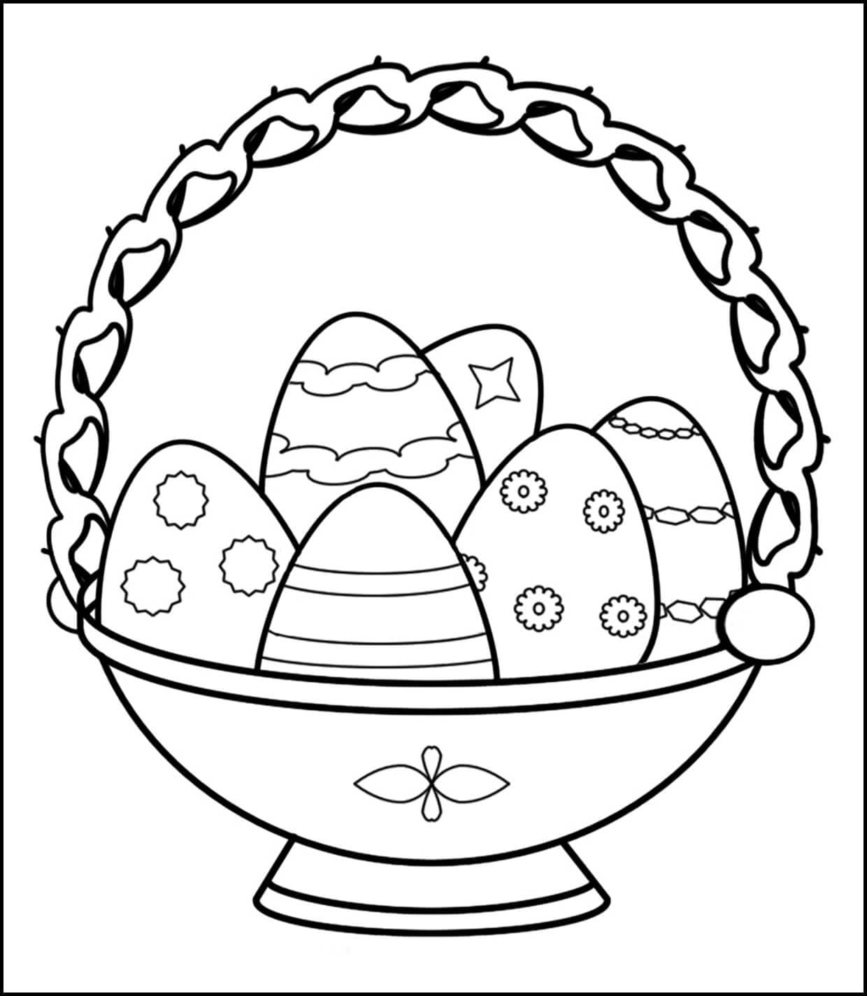
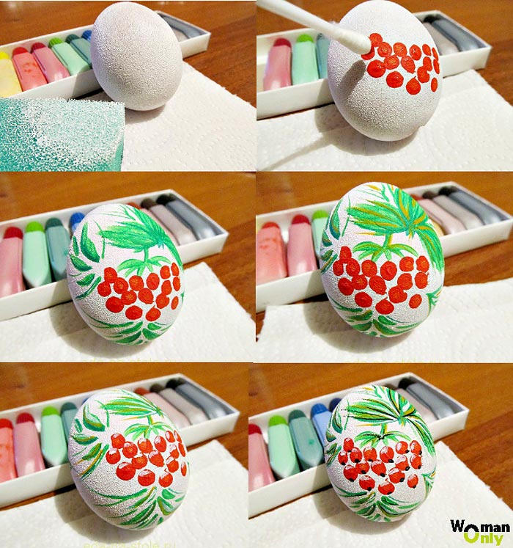

6 клас виконання тематичної композиції « Птахи - наші друзі»
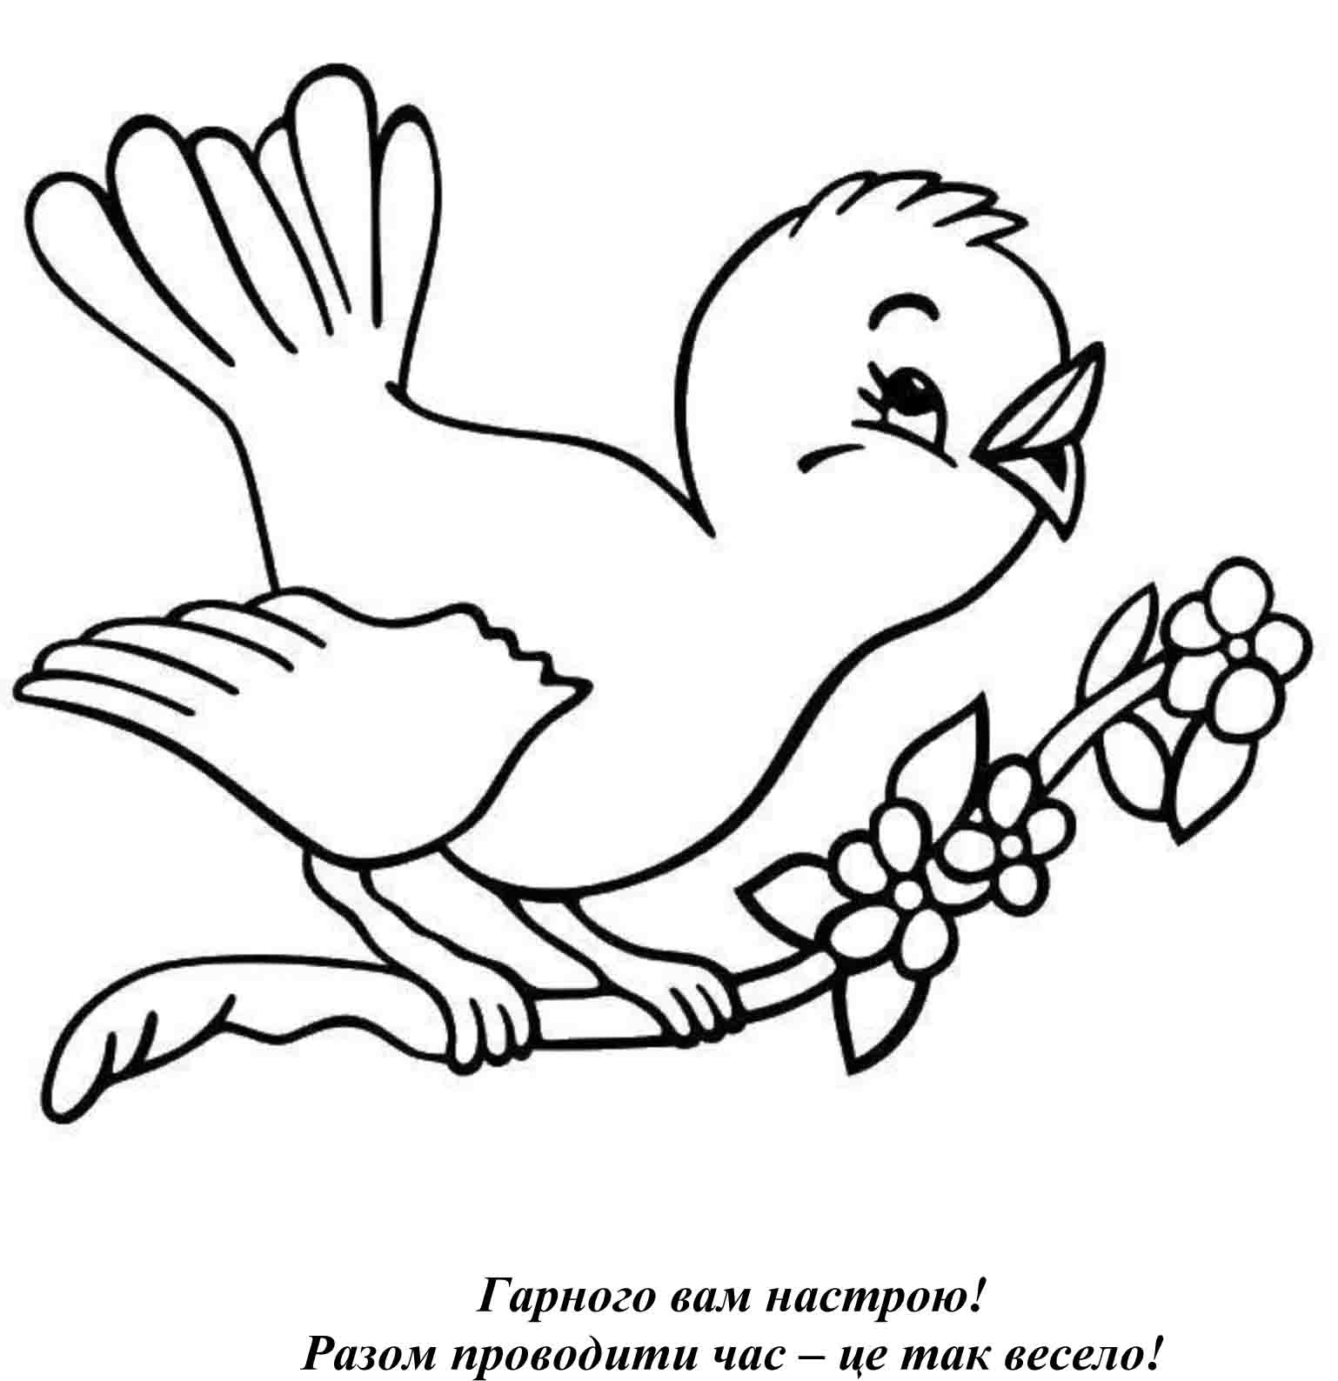
7 клас весняна феєрія малювання весняних композицій
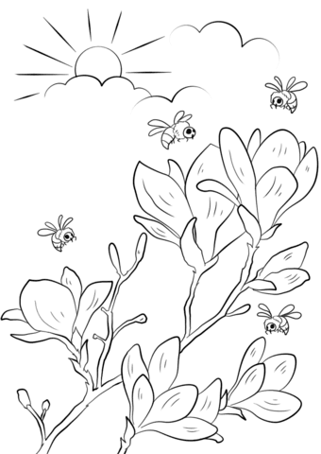
8 клас Народні символи – наші святині. Малювання писанок.

Перегляд відео https://www.youtube.com/watch?v=Wpr_qd0zlXA
